Schomburg AQUAFIN-P1, PU-Injektionsharz zur temporären Rissabdichtung, aufschäumend

SCHOMBURG

Eigenschaften

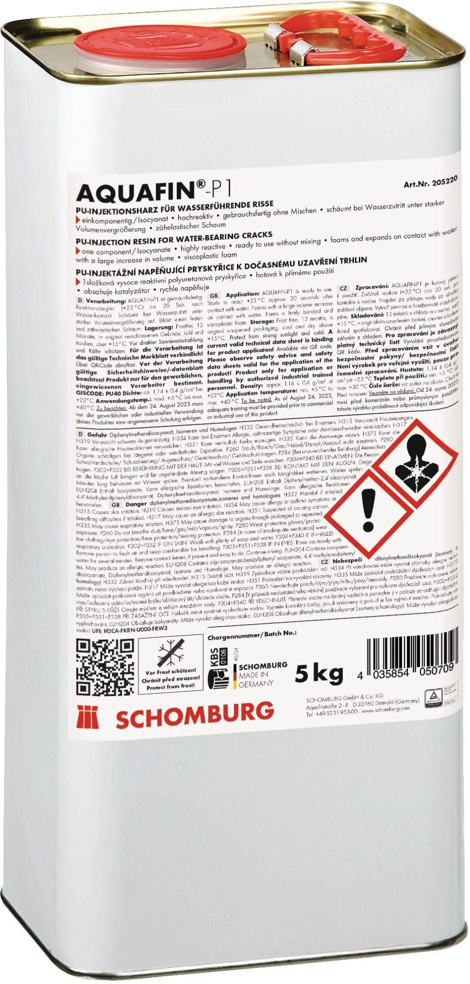

Dichtheit

wasserdicht

Farbton

braun

Werkstoff

Polyurethan (PUR)